电路识别专题
- 电路连接方式的识别
- 简单串并联简化
方法一：电流法
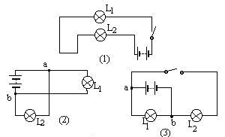
方法二：结点法
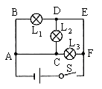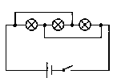
方法小结：通常，电流法和结点法一起使用更加方便，再配合使用导线的伸缩，翻转，结点的移动等变换，电路连接方式便一清二楚了。
当堂巩固
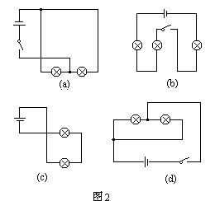

- 有A、V表电路的简化
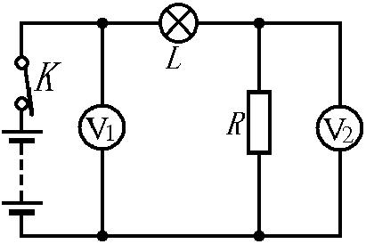
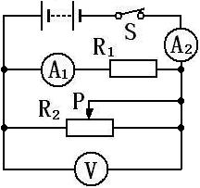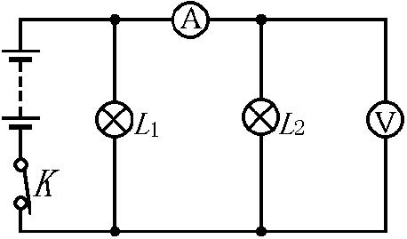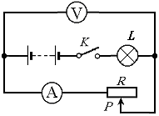
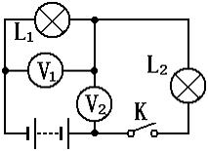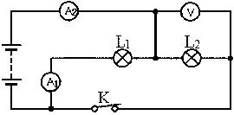
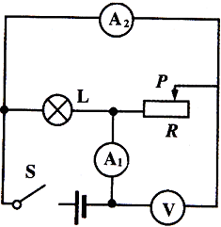
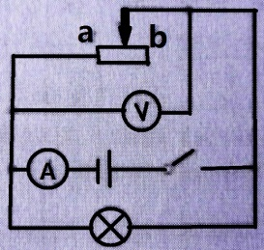

方法小结：解题关键：V表 = 断路，A表 = 导线，先将电表拿走，最后再还原
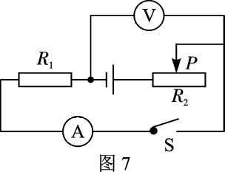
当堂巩固
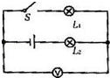
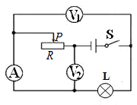
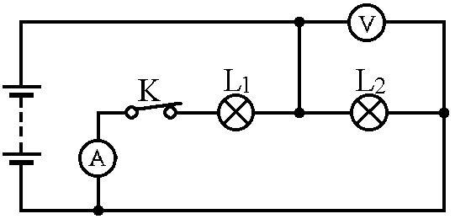

3、有滑动变阻器电路的简化
如下图中，分析当滑片P从上向下滑动时，灯泡的亮度变化。
L
L
L
L

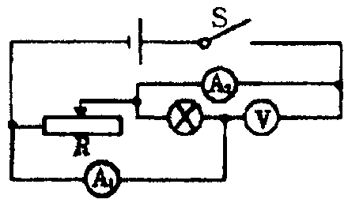
如下图，当滑片P向左移动时，A表和V表将如何变化。
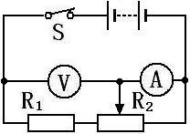
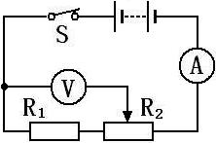

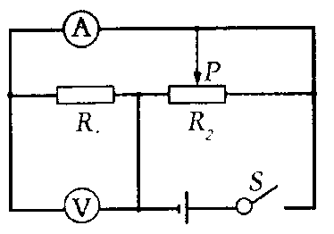
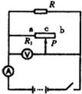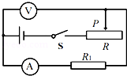

方法小结：弄清滑动变阻器接入电路的是哪部分
4、有开关电路的简化
A、如左下图，分别分析K断开和闭合时电路的连接方式
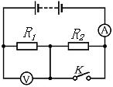
B、如图5-1，(1)如果只闭合开关S₁、S₂时，灯泡L₁、L ₂是怎样连接的?(2)如果只闭合S₃，L₁、L ₂又是怎样连接的? (3)如果只闭合S₂、S₃，L₂还会亮吗?
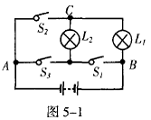
C、如图3，开关S₁闭合，当S₂掷到1和2时，分别画出等效电路图
图3
S₂
R₃
R₁
A
R₂
V
2
1
S₁

课后作业
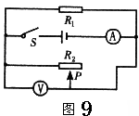
1、画出等效电路图
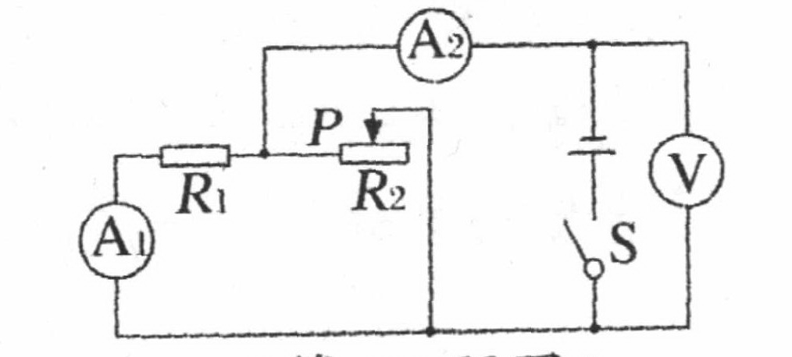

2、（2013•湘西州）下列电路连接正确的是（ ）
 | A． | 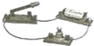 | B． | 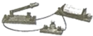 | C． | 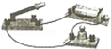 | D． | 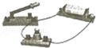

3、（2013•成都）在图中的四幅电路图中，与如图所示实物图对应的是（ ）
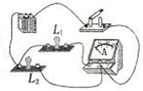
 | A | 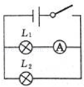 | B． | 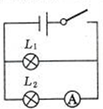 | C． | 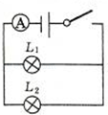 | D． | 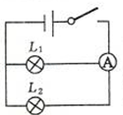
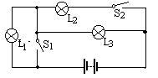
4、如右下图，当S1，S2断开时，能亮的灯是______，它们是_______联的。当S1，S2闭合时，能亮的灯是______，它们是______联的。当S1闭合、S2断开时，能亮的灯是______。 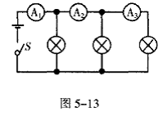
5、如图5—13所示的电路，通电后，电流表A₁、A₂、A₃的示数分别为I₁、I₂、I₃ ，则下面各关系式中正确的是( )。

- 电路图与实物图的互换

